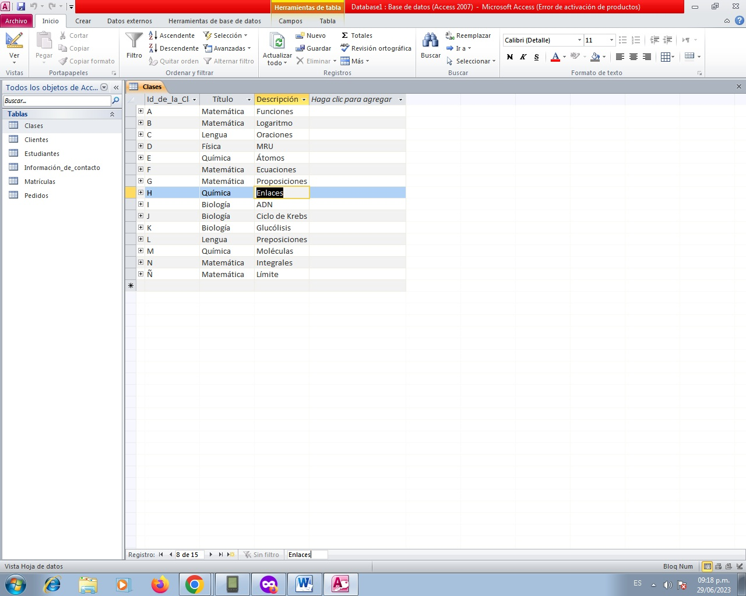

Una opción es utilizar el formulario Buscar que se encuentra en la parte inferior de la pantalla.

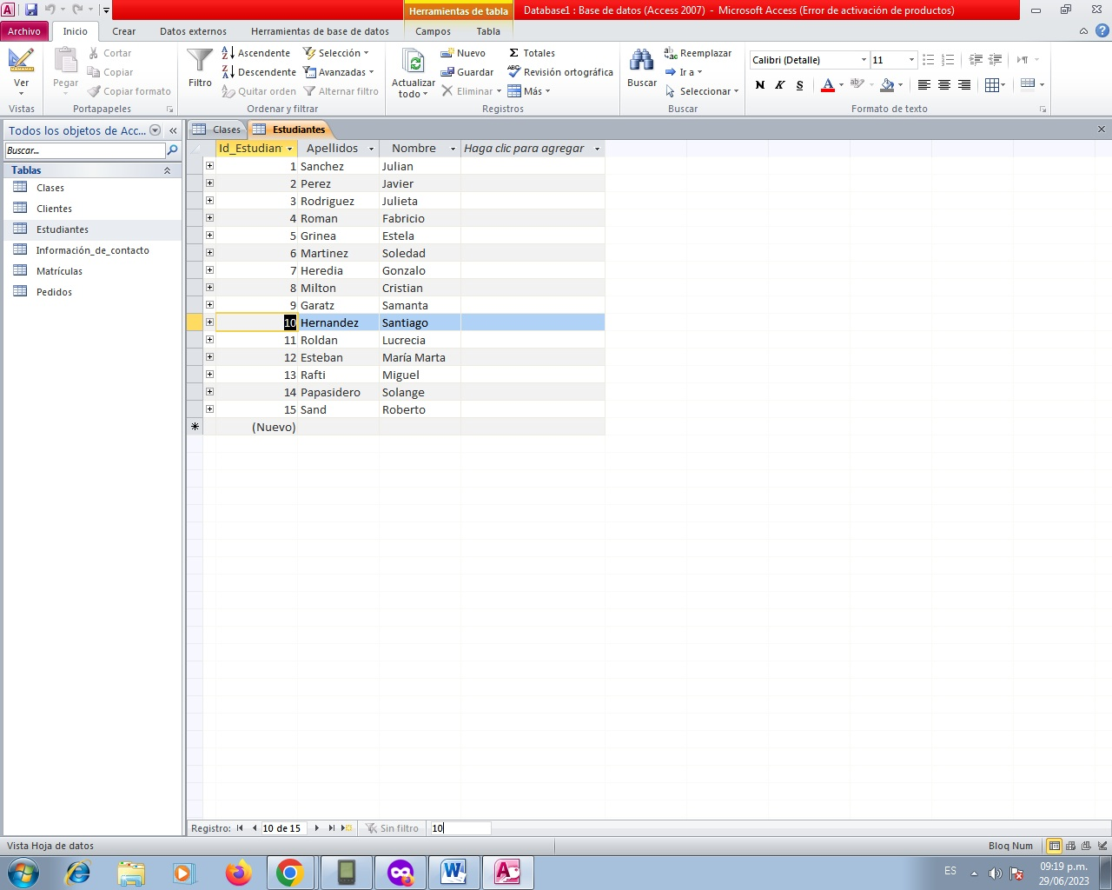

También se pueden buscar números.

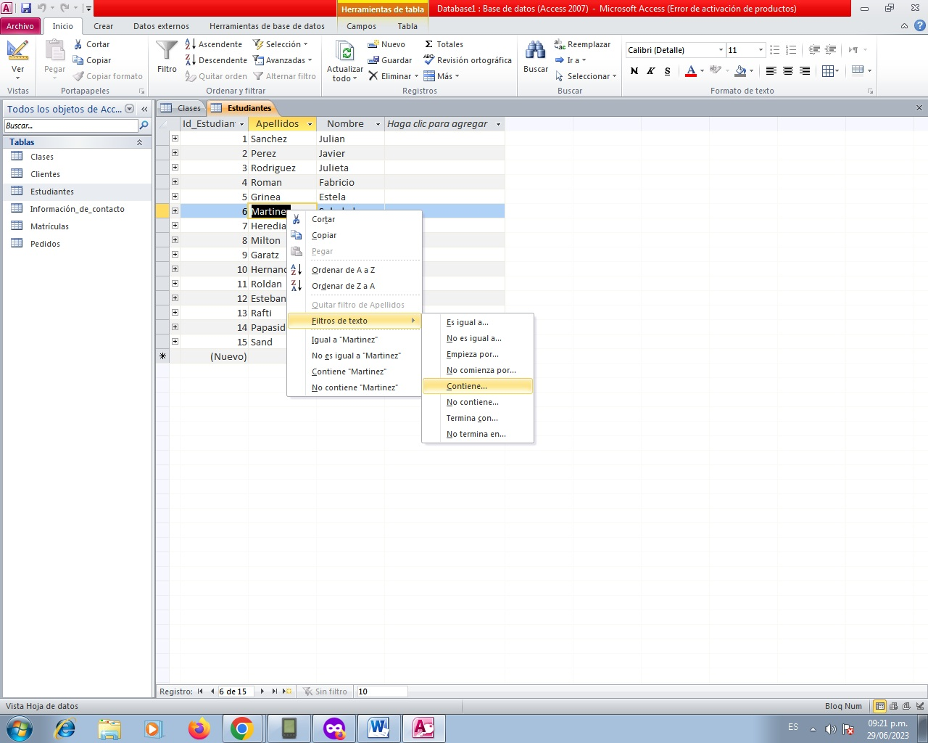

La otra alternativa es es hacer clic en la columna y elegir: filtro de texto, en este ejemplo “contiene”.

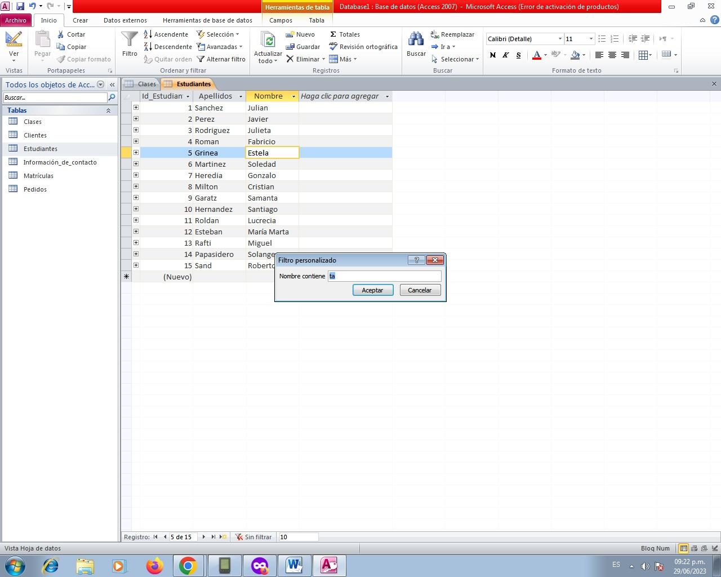

En este ejemplo buscamos las que contienen “ta”.



Nos muestra el resultado.

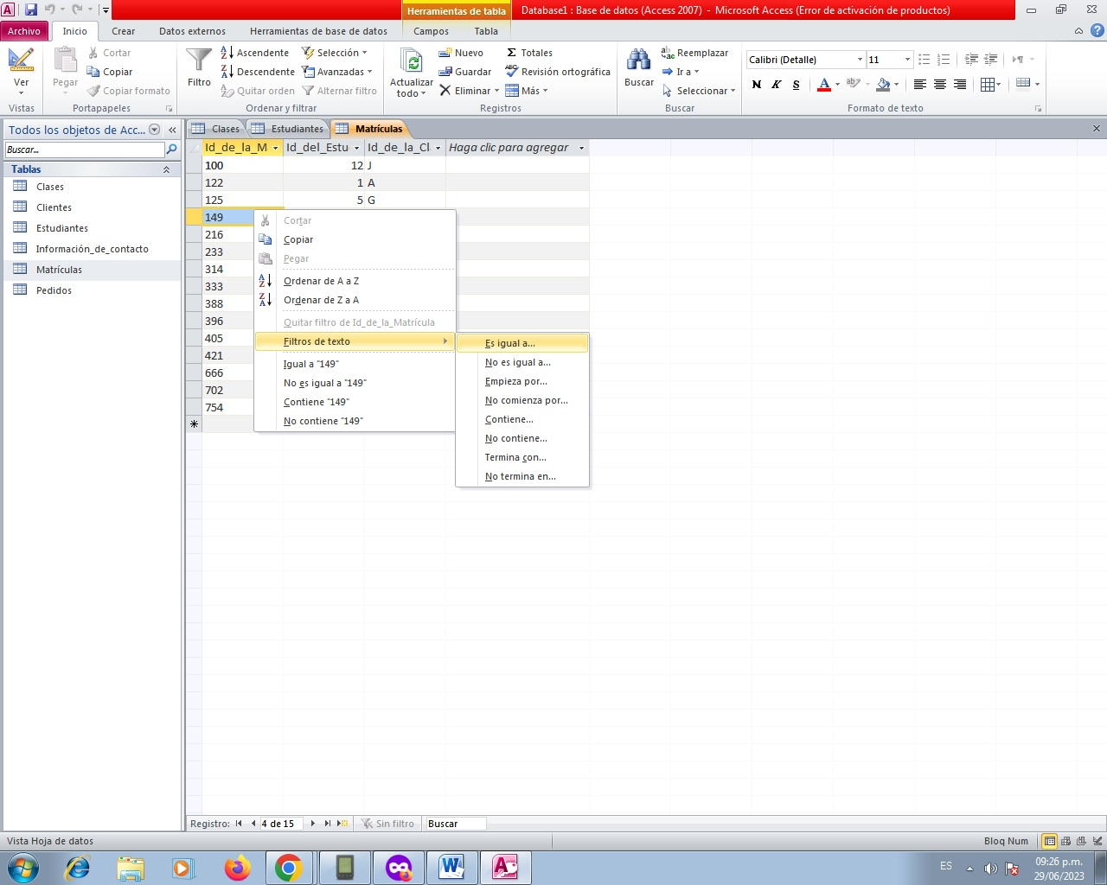

En este ejemplo filtramos el texto : “Es igual a…”

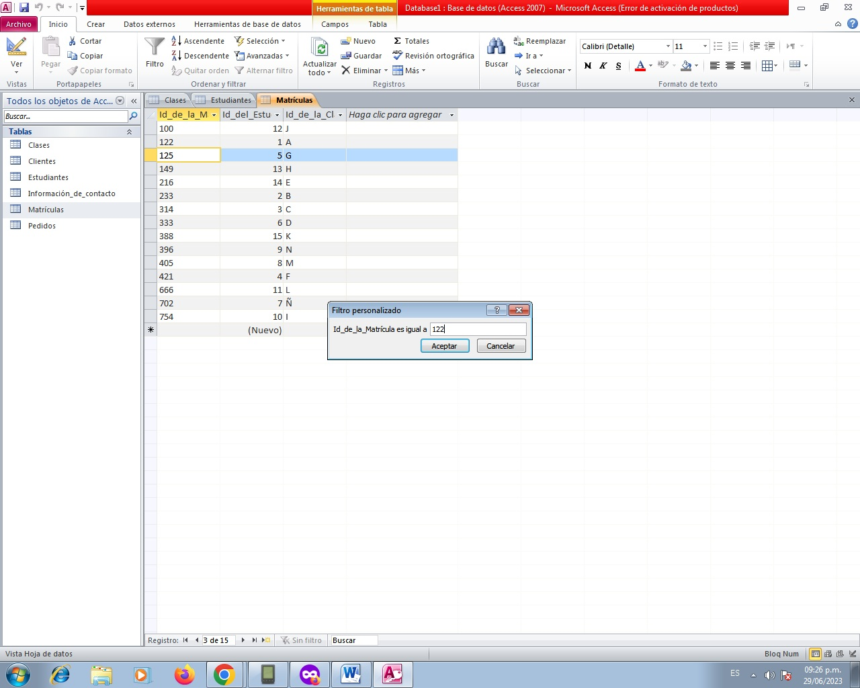

Buscamos los valores que son iguales a : 122



Este es el resultado de la búsqueda 122.

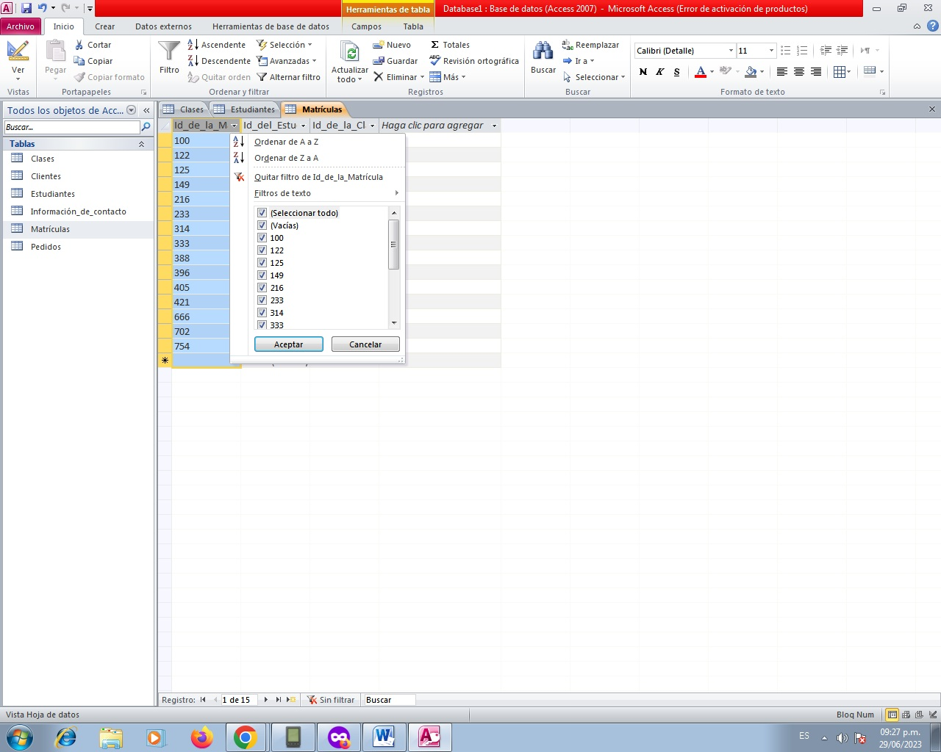

También el campo se puede ordenar de mayor a menor o de menor a mayor.En este caso ordenamos de menor a mayor.

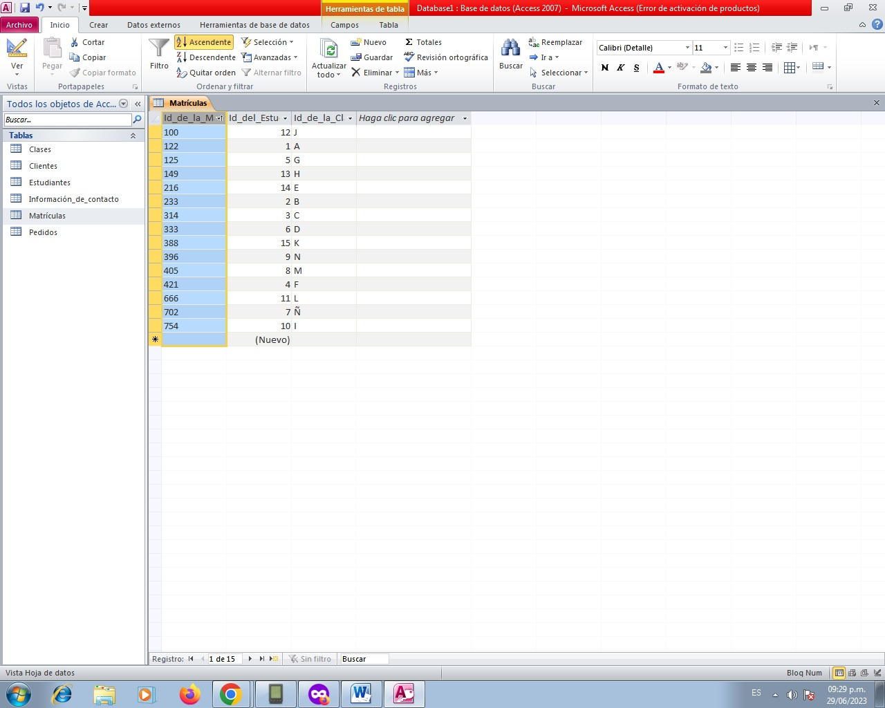

Queda el resultado de ordenar de menor a mayor.